, napisal je 16 romanov, po štirih pa so posneti celovečerni igrani filmi.

**IGRE**

**IGRA 6**

Igralec, ki je pristal na polju 6 mora v tej igri zmagati, če želi napredovati za 5 polj, če ne napreduje le za 2 polji.

**Pravila igre:**

S soigralci zaigrajte zabavno prekmursko igro menjavanje klobukov. Vsi igralci začnejo igo s klobuki na glavi (dovoljene so tudi zgubane čepice, razne druge kape). V ritmu glasbe (posnetek 1) jemlješ z desno roko klobuk z glave in ga daješ soigralcu na svoji desni. Vsi igralci začnejo naenkrat. Igralec, ki ima dva klobuka istočasno na glavi izpade. Igra poteka, dokler v igri ne ostane samo en igralec. Posnetek lahko zavrtimo tudi večkrat.

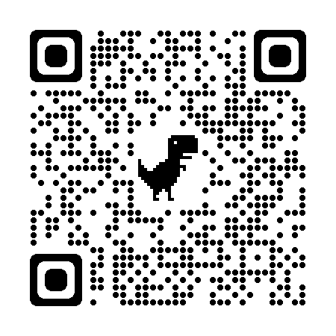

**IGRA 14**

Igralec, ki je pristal na tem polju, mora zmagati v otroški igri, če želi napredovati na polje 18, v nasprotnem primeru pa ostane na istem mestu.

**Pravila igre:**

Igralec, ki je pristal na tem polju, se pripogne in zamiži, nato pa ga eden izmed ostalih soigralcev ga lopne po zadnjici, on pa mora ugotoviti, kateri ga je udaril. V tem primeru zmaga.

**IGRA 22**

Igralec, ki je pristal na tem polju, mora ugotoviti, kdo ima kamenček, če želi napredovati na polje 23, v nasprotnem primeru pa ostane na istem polju.

**Pravila igre:**

Igralec, ki je na navedem polju uganjuje, kdo ima kamenček, zato pozorno spremlja delilca kamenčka, to je eden izmed ostalih igralcev: skritega ima v dlaneh, ki jih drži tesno skupaj, tudi ostali igralci imajo dlani sklenjene skupaj, da jim delilec kamenčka lahko kamenček neopazno položi med dlani.

**IGRA 34, 35**

Na posnetku (posnetek 2) imaš prekmursko pesem, ki jo morda že poznaš. Zapoj ob posnetku pa si boš zagotovil, da napreduješ za šest polj naprej. Če ne želiš peti, pa boš ostal na istem mestu.

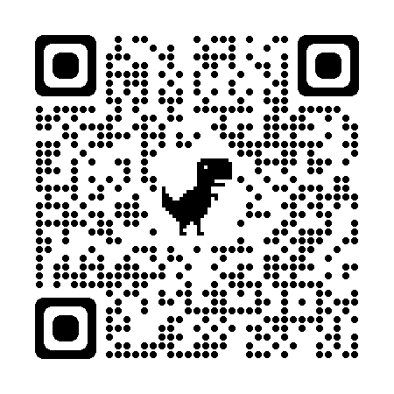

**IGRA 53,54**

Igralec, ki je pristal na enem od teh polj, mora ugotoviti ali je število prstov parno ali neparno, če želi napredovati za štiri polja naprej. V nasprotnem primeru pa meče kocko še enkrat.

**Pravila igre:**

Igralec, ki je pristal na tem polju, si najprej izbere soigralca, nato pa še izbira med možnostima PAR ali NEPAR. Oba igralca imata obe roki za hrbtom in hkrati povesta stavek RAZ PAR BARABA ČIK in pokažeta vsak poljubno število prstov. Če je vsota prstov parno število in je igralec izbral par oz. obratno, lahko napreduje za štiri polja naprej.

**IGRA 43**

Ponovi naslednji stavek 4 krat, in sicer hitro:

SOSIDOF ŠTEJF ŠTEJPLE ŠTRUNFLE (prevod: Sosedov Štefan šiva nogavice). Če se ne zmotiš napreduješ za 5 polj naprej, v nasprotnem primeru pa napreduješ le za eno mesto.

**IGRA 63**

Igralec, ki je pristal na tem polju si z zmago v igri lahko zagotovi uspešen prihod na cilj. V nasprotnem primeru pa napreduje le za eno mesto.

**Pravila igre**:

Vsi igralci se postavijo v krog. Z desno nogo stopijo naprej. Eden šteje do tri, nato pa vsi skočijo za tri korake čim dlje vstran. Tisti, ki je pristal na polju 63, igro začne tako, da naredi tri korake in pri tem poskuša pohoditi enega izmed ostalih igralcev. Igralec se mu lahko umakne tako, da naredi le tri korake. Tisti, katerega je pohodil, izstopi iz igre. Igralci nadaljujejo z igro v smeri urinega kazalca ne glede na to ali je bil kdo izločen ali ne. Igra se konča, ko ostane le en igralec in če je to igralec, ki je pristal na polju 63, se lahko pomakne naprej do cilja.